:   **29 июня – День партизан и подпольщиков**

[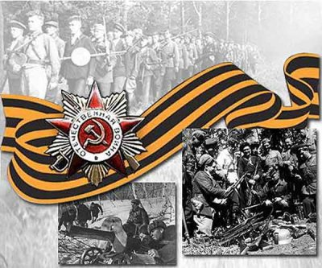](http://cdn.topwar.ru/uploads/posts/2013-06/1372472740_28115615.jpg)

День партизан и подпольщиков появился в календаре памятных дат сравнительно недавно. В этом году о партизанах и подпольщиках, защищавших Отечество в годы Великой Отечественной войны, будут вспоминать отдельно лишь в четвёртый раз*.

*\* В соответствии с изменениями, внесёнными президентом РФ в статью 11 Федерального закона*

*«О днях воинской славы и памятных датах России»*

*11 апреля 2009 года, День партизан и подпольщиков был включен в список памятных дат и получил официальный статус.*

Партизан и подпольщиков времён ВОВ вспоминают 29 июня потому, что

именно в этот день трагического 1941-го Совнарком СССР и ЦК ВКП(б) издал Директиву, адресованную партийным и советским организациям, действовавшим в прифронтовых районах страны, о необходимости создания на оккупированной врагом территории организованного партизанского сопротивления. Директива предписывала: «создавать партизанские отряды и диверсионные группы для борьбы с частями армии противника в занятых им областях..., создавать для врага и всех его пособников невыносимые условия, преследовать их на каждом шагу и уничтожать, срывать любые

их мероприятия».

Вклад отрядов партизан - «бойцов невидимого фронта», действовавших в

подполье, буквально под носом у хитрого и кровожадного врага, в одержанную нашим народом Победу невозможно переоценить. Благодаря самоотверженным действиям советских партизан, у гитлеровцев в буквальном смысле горела под ногами земля. С самого начала войны против нашей страны до этого безнаказанный и обнаглевший от своих европейских успехов захватчик не мог чувствовать себя в безопасности ни днём, ни ночью. Ни в лесу, ни в поле, ни в оккупированном крупном городе, ни в маленькой деревеньке в глубоком тылу – везде самодовольное спокойствие гитлеровцев нарушала благородная месть советских партизан, внушая им страх и трепет перед несгибаемым русским духом. Колоссальный материальный урон, нанесённый противнику действиями советских партизан, вкупе с сильнейшим моральным давлением, оказываемым на тыл противника, приближали день Великой Победы.

Вся Белоруссия, Брянщина, Смоленщина и Орловщина, многие области Украины, Крым и южные регионы РСФСР были охвачены хорошо организованной партизанской борьбой. Благодарные потомки будут вечно помнить имена дважды героев Советского Союза лидеров партизанского движения Сидора Артёмьевича Ковпака и Алексея Фёдоровича Фёдорова, сотен героев, погибших в бою и растерзанных в фашистских застенках, тысяч братьев, сыновей, мужей и отцов, сложивших головы за Отечество и за други своя в лесах и болотах Белоруссии, в кубанских лиманах, донецких степях и на холмах Крыма.

**Вечная память павшим героям-партизанам!**

**Крепкого здоровья и бодрости духа живым участникам героической борьбы!**